第十一周学习部小竞赛
姓名_______ 五位学号______成绩______(满分10分)
- 数独（全对得2分，有错不得分）

 | 9 | 4 |  | 8 |  | 7
 |  |  |  | 1 |  | 9 | 5
 | 6 |  |  |  |  |  | 1
2 |  |  | 5 |  | 8
 |  | 9 |  |  |  | 2
 |  |  | 3 |  | 9 |  |  | 1
 | 3 |  |  |  |  |  | 4
 | 1 | 6 |  | 5
 |  | 5 |  | 7 |  | 8 | 9

二、智力问答题（每题0.5分，共5分）
1. “秋思之祖”是指哪位名人？
2. 电子计算机发明于哪一年？
3. 美国历史上第一所高等学府是：
4. 《奥赛罗》出自谁手？
5. 鲁迅先生有一部回忆往事的散文集，叫什么名字？
6. “三十功名尘与土，八千里路云和月”是哪位名人的名句？
7. 地球的年龄约有：
8. 古代著名的水利工程都江堰是谁设计的？
9. 人能登上珠穆朗玛峰，有一个地方却永远登不上。那是什么地方？
10. 一般认为篮球起源于哪个国家？

二、填字游戏（共3分，错1题倒扣0.2分）
横列：
一.被称为“空中勇士”的新疆走钢丝杂技演员
二.成语，表示第一或居首位，与“名列前茅”近义
三.电影《精武门》中的男主人公
四.成语，比喻违背客观规律，急于求成，反而坏事，“瓜熟蒂落”反义词
五.湖南，江西两省边境山地的总称
六.成语，比喻学问技艺等由浅入深，由一般到精湛，逐步达到很高境界
七.考古学的一个分类，研究对象是古代器物上的铭刻
八.“暴跳如雷”的反义词，指心态平和，形容不感情用事九.?成语，指自然形成而合乎理想
十.陶渊明《桃花源记》中描写的未受外界影响，安乐美好的地方
十一.曲波的小说《林海雪原》中解放军203小分队首长
十二.《水浒》人物燕青的绰号
十三.内蒙古自治区呼伦贝尔市政府所在地,素有“草原明珠”之称
十四.“偷梁换柱”的近义词，比喻认错了对象，弄错了事实，也指掉包舞弊或有意置换
十五.音乐舞蹈史诗《东方红》中一首歌颂八路军359旅开展大生产运动的歌曲
十六.奥地利首都
十七.“平淡无奇”的反义词，指在神妙高超的境界中自由出入
十八.毛泽东《水调歌头·重上井冈山》词中“更有潺潺流水”的下句
十九.菜肴和面食、点、糕等品尝赏鉴的专业性人员
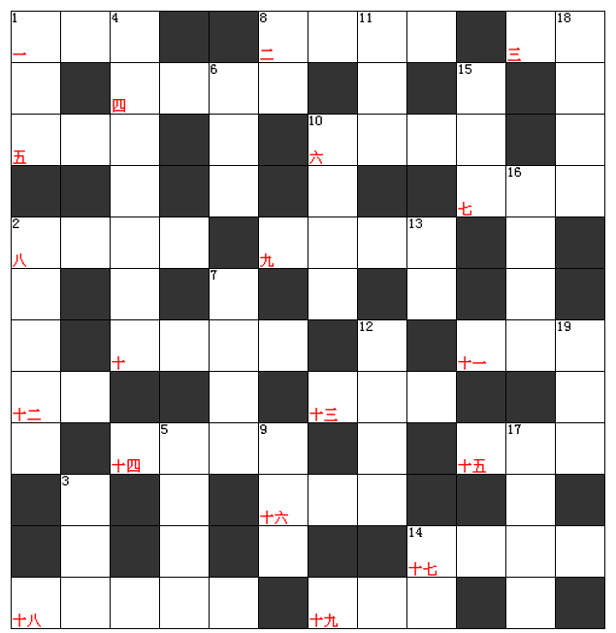

11月15日中午1:00前由学习委员交到初一4班薛峥嵘、
初一5班程如婕、初一8班朱玮昊、初二4班徐云帆处
或直接投入地下室大队部门口的信箱里
纵列：
1. 希腊神话中的太阳神
2. 毛泽东《菩萨蛮·黄鹤楼》词中“把酒酹滔滔”的下句
3. 上海的一条世界著名的商业街
4. 项羽《垓下歌》诗首句
5. 成语，语出班固《西都赋》，指许多官绅相聚在一起
6. 发给学生的困难补助金
7. “投珠报玉”的同义词，比喻友好往来
8. 对领导人的尊称
9. 美国总统的山区休养地，1953年艾森豪威尔以其孙子的名字命名
10. 成语，比喻学问，技艺达到最高境地，也泛指到了极点
11. 比喻一个人说了算，不听取群众意见的不民主作风
12. 阿根廷一位最著名的足球运动员，曾有“上帝之手”的表演
13. 一种修辞方法，作者用自问自答的方式来突出主要论点，申述所要申述的问题
14. 佛教指脱离家庭到寺院当僧尼
15. 刘禹锡的散文名篇，首句“山不在高，有仙则名”
16. 成语，故事出自《吕氏春秋·察今》比喻处理问题死板僵化，不知变通，与“按图索骥”近义
17. 成语，跟“石沉大海”近义，比喻一去不返，杳无消息
18. 真正的才能和学识
19. 阿拉伯海西北海湾，简称海湾

